

Presso Reggello – Località Leccio

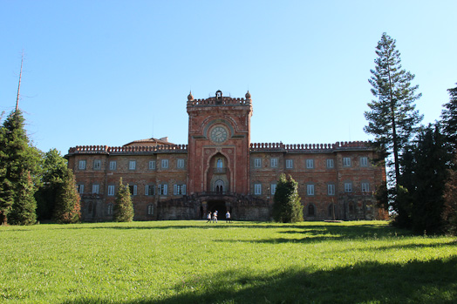
Avendo vissuto per anni nel Valdarno, conoscevo già il Castello di Sammezzano, autentico gioiello architettonico in stile orientalista ubicato nel territorio comunale di Reggello, in località Leccio; un grande edificio al centro di un parco ottocentesco altrettanto straordinario ed insolito per la varietà di specie esotiche presenti.
E spesso, discorrendo con gli amici, rammentavo questo luogo definendolo fantastico, straordinario, una strana presenza, un’anomalia in una terra così intrisa di arte rinascimentale.
Purtroppo, però, nonostante la mia grande curiosità ed interesse per questo luogo, non avevo mai avuto modo di visitare internamente la Villa-Castello di Sammezzano, essendo l’edificio non più accessibile al pubblico da almeno venti anni.
Finalmente, però, l’occasione propizia si è presentata grazie alle iniziative connesse con le celebrazioni del bicentenario della nascita del Marchese Ferdinando Panciatichi Ximenes d’Aragona, nato a Firenze il 10 marzo del 1813 e morto a Sammezzano il 18 settembre del 1897, che in circa quarant’anni trasformò completamente questo edificio.
Nell’aprile del 2012, infatti, si è costituito il Comitato FPXA 1813-2013 (FPXA sarebbe l'acronimo di Ferdinando Panciatichi Ximenes d’Aragona), con l’intento di promuovere e valorizzare la Villa-Castello ed il Parco di Sammezzano, nonché di approfondire gli studi su questo grande uomo di cui, ingiustamente ed incredibilmente, si conosce ben poco.
Grazie al citato comitato, infatti, ed alla collaborazione della Sezione Soci della Coop di Figline Valdarno, il 15 giugno 2013 è stato per noi possibile effettuare una vista straordinaria all’interno di questa straordinaria struttura.

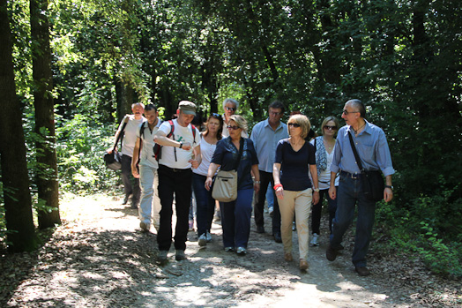 |  | 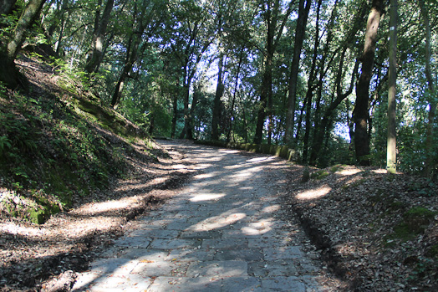

Il Castello di Sammezzano affonda le sue radici nel basso medio evo. Tracce della sua esistenza risalirebbero addirittura al 790, quando fungeva da vero e proprio maniero. Successivamente, il Castello subì molte modifiche, fino ad essere trasformato in Villa. Nel 1605 fu acquisito dai Ximenes d’Aragona, quindi ereditato dal Marchese Ferdinando Panciatichi d’Aragona che, nel periodo dal 1853 al 1889, trasformò completamente l’edificio, imprimendogli uno stile architettonico spiccatamente moresco. Ingegnere, architetto e botanico, seppure senza alcuna laurea, il nobiluomo progettò, finanziò e costruì personalmente la sua dimora, realizzando in loco ogni manufatto necessario. Seppure non si fosse mai recato personalmente in Oriente (pare che egli abbia visitato solo Parigi e Londra), il Marchese fu un gran conoscitore dell’arte e della cultura di quei popoli, tanto da essersene innamorato e da volersene circondare. Nacque così l’ispirazione e la passione per tale stile architettonico, che in Europa, in passato, aveva raggiunto il suo culmine nell’Alhambra di Granada, in Andalusia, in Spagna. Ed infatti, è soprattutto da quel luogo che egli trarrà spunti ed ispirazione, dagli stucchi, dalle merlature, dalle ceramiche policrome utilizzate nel Palazzo del Sultano. Ma nella realizzazione delle sale interne al Palazzo, molto frequenti risulteranno anche i riferimenti architettonici alla lontana India ed alla sua cultura.
Il risultato sarà straordinario, ma poco apprezzato dai contemporanei. Infatti, il Panciatichi sarà considerato un eclettico visionario, mentre il suo Castello sarà definito un capriccio di un uomo ricchissimo, l’opera insensata di un pazzo, di poco valore artistico ed architettonico, un guazzabuglio di stili impuri, privi di connessione col territorio. E tale sarà considerato anche in futuro, anche dallo Stato, che ignorerà il Panciatichi e la sua straordinaria dimora anche dopo la sua scomparsa.
Il Castello, infatti, nel dopoguerra fu utilizzato anche come Albergo di lusso, fino poi a cadere in stato di abbandono. Nel 1999, infine, fu bandito all’asta ed acquisito da una società italo-inglese, che si premunì solo di eseguire alcuni urgenti e necessari lavori di restauro. Dopo di ché, la struttura da circa 20 anni è rimasta chiusa al pubblico, in attesa di altra destinazione d’uso o di investitori disposti a riqualificarla.

Il Comitato FPXA 1813-2013, dunque, al momento, collabora con l’attuale proprietà affinché sia il Castello sia il parco siano giustamente valorizzati e pubblicizzati, per rendere giustizia ad un siffatto patrimonio culturale, artistico ed architettonico che, nonostante tutto, è già sufficientemente noto ai più attenti. Infatti, ogni qual volta il Comitato riesce ad organizzare delle visite straordinarie al Castello, vi è un gran numero di persone che accorre anche da oltre i confini regionali.

Riguardo alla visita, come concordato con gli organizzatori, ci siamo ritrovati presso il parcheggio dell’outlet The Mall a Leccio nel primo pomeriggio. Noi siamo giunti in loco con un po’ di anticipo rispetto all’ora prevista, quindi ne abbiamo approfittato per prendere un buon caffè, dopo il quale ci siamo trasferiti al di là della strada, all’inizio della salita al Castello.
Dopo aver provveduto al pagamento di un contributo di 5 €., gli organizzatori hanno invitato tutti i visitatori, circa un centinaio, a dividersi in due gruppi, che sarebbero partiti a breve distanza tra loro, accompagnati da Lucia e Giuliano, due preparatissime, gentilissime ed appassionate guide, appartenenti all’Associazione gECO Attività Ambientali.
Tuttavia, dato che gran parte dei presenti si erano accodati al primo gruppo, che pertanto risultava evidentemente numeroso, abbiamo deciso di attendere la partenza del secondo gruppo, che invece non contava più di 20 persone, compresi noi 6, Antonella, Fernando, Gianna, Nicla, Paola e Nicola.
Era una splendida giornata di sole, ma la passeggiata lungo la strada sterrata che ci avrebbe condotti al Castello risultava piuttosto faticosa, non tanto perché in salita, quanto per l’elevata temperatura; infatti, si sudava non poco!

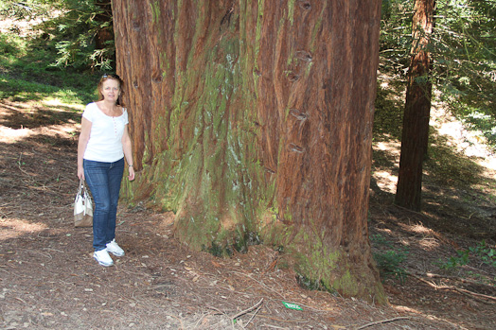 | 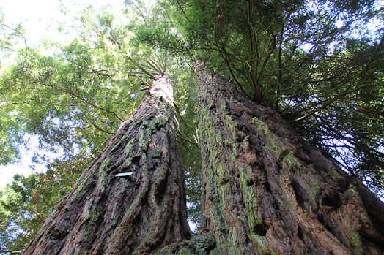 | 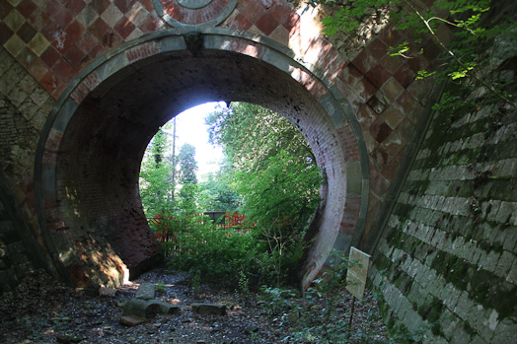

Lungo il cammino, Giuliano, la guida ambientale del nostro gruppo, di tanto in tanto si soffermava e ci illustrava le variètà botaniche presenti attorno a noi, molte delle quali, soprattutto quelle esotiche, furono introdotte nel parco dal Marchese Ferdinando Panciatichi a partire dalla metà del XIX secolo. Le più particolari e straordinarie per la loro bellezza e maestosità sono senz’altro le sequoie, alcune delle quali andrebbero annoverate come veri e propri monumenti botanici; nel parco, ben 57 superano i 35 metri ed il loro fusto ha un diametro impressionante. Infatti, questo risulta essere il gruppo più numeroso di sequoie giganti presenti in Italia ed il terzo in Europa dopo quelli presenti in Austria ed in Scozia. Lungo il nostro itinerario abbiamo incontrato anche due sequoie gemelle: impressionanti, maestose, immense! Nel parco, il Marchese introdusse ben 134 diverse varietà botaniche esotiche provenienti da più paesi e continenti, delle quali, già prima della fine dell’ottocento, purtroppo, ne erano sopravvissute non più di 37.
Molte di esse non ebbero lunga vita, in quanto non riuscirono mai ad adattarsi all’ambiente in cui furono introdotte. Altre, invece, evidentemente, trovarono in questo luogo, tra le balze, il loro habitat ideale, grazie alla presenza di un particolare microclima solitamente tipico delle coste mediterranee. E’ questo, infatti, il motivo della presenza di varietà botaniche che altrimenti sarebbe più facile trovare in prossimità del mare e in luoghi più caldi, come i cedri dell’Atlante o i cedri del Libano, palme, cipressi di lawson e varie resinose americane. Ma oltre a varietà più esotiche, nel parco sono presenti anche piante più comuni in questo territorio, come lecci, abeti, pini, tigli, frassini, querce da sughero etc.
Passo dopo passo, foto dopo foto, abbiamo raggiunto il ponticino, in stile moresco, a forma di ferro di cavallo, con le pareti laterali rivestite con piastrelle in terracotta, costruito su una delle strade principali che conducono al Castello. Peccato che anche questa via di collegamento oggi sia in uno stato di totale degrado ed abbandono, tanto da risultare inagibile e, pertanto, recintata.
Nei pressi del ponte una breve scalinata, ricavata con dei rami conficcati nel terreno, ci consentiva di raggiungere nuovamente la strada sterrata poco più in alto, da cui, proseguendo, dopo un po’ si giungeva ad un ampio prato. Qui, la vegetazione, fino ad allora molto fitta, di colpo si interrompeva, lasciandoci inaspettatamente di fronte ad uno spettacolo straordinario: sulla nostra sinistra si stagliava nella sua meravigliosa maestosità il Castello di Sammezzano. Sul poggio, in fondo all’ampio prato, l’immensa, straordinaria facciata del Castello, al centro della quale dominava la grande torre-portale, con una doppia scalinata di accesso al piano nobile.
Ci siamo soffermati alcuni istanti, stupefatti, a bocca aperta.

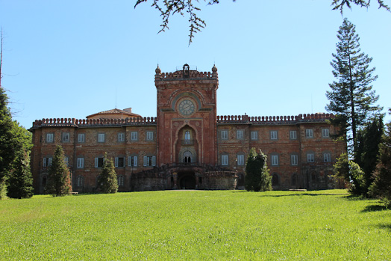

Da quella distanza non appariva neanche decadente, abbandonato al suo destino. Solo avvicinandoci abbiamo notato i primi segni del tempo, dell’incuria, dell’abbandono e dell’opera dei vandali. Manufatti in terracotta strappati dai muri, alcuni vetri rotti, intonaci cadenti. Dalla sommità della torre si notava anche un pezzo consistente della cornice in terracotta mancante, evidentemente staccatosi.
Giunti in prossimità dell’ingresso, abbiamo atteso che il gruppo che ci precedeva concludesse la visita all’interno del Palazzo. Abbiamo atteso circa 10 minuti, molto utili per riprendere fiato, all’ombra, seduti sui gradini della scalinata che conduceva al piano superiore.
Quando finalmente è giunto il nostro turno, siamo stati invitati ad entrare nel Castello attraverso un grande ingresso a ferro di cavallo posto al piano terreno, al centro della doppia scalinata. All’interno la temperatura era molto gradevole. Nell’ampio ingresso vi erano varie nicchie ricavate nelle pareti, tutte vuote; pare che tutti gli arredi, opere, suppellettili e quant’altro sia stato venduto ovvero trasferito nei palazzi fiorentini dei Panciatichi-Ximenes.

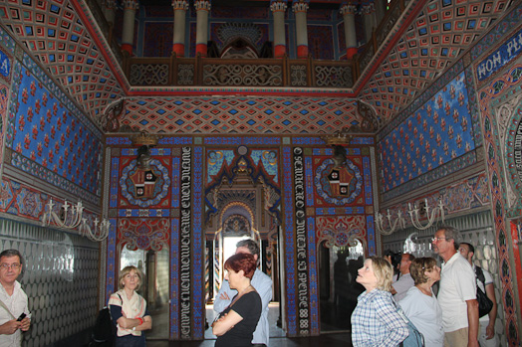  La Sala delle Colonne | Attraverso delle scale interne siamo saliti al piano superiore (piano nobile), quindi siamo entrati in una prima sala, detta delle colonne, nella quale tutti mostravamo stupore ed ammirazione. Sulla parete vi era scritto “NON PLUS ULTRA”. Qui, una nuova guida, Massimo Sottani, presidente del Comitato FPXA, nonché persona appassionata e preparatissima sulla vita del Marchese Ferdinando Panciatichi e sul Castello-Villa di Sammezzano, ha iniziato a descriverci dapprima la straordinaria personalità dell’uomo che ha progettato e realizzato tutto ciò, poi ha continuato con la narrazione della storia del Castello, delle sue origini,
delle sue destinazioni successive e dello stato di oblio e di decadenza in cui attualmente esso è ingiustamente ed incredibilmente finito.
La visita è proseguita attraverso le numerose sale ideate e realizzate direttamente dal Panciatichi che, seppure accomunate dal medesimo stile architettonico neomoresco, risultano essere tutte diverse tra loro ed ispirate a Paesi e culture lontane, ma che qui si incontrano e convivono tra loro.
Proseguendo, abbiamo visitato la Sala Bianca, che ricorda molto l’Alhambra di Granada, la Galleria fra la Sala degli Specchi e l’ottagono del Fumoir, la Sala dei Pavoni, nella quale vi è un impressionante esplosione di colori, la Sala dei Gigli, delle Stalattiti, dei Bacili spagnoli e degli Amanti. Ed infine, anche una piccola cappella.

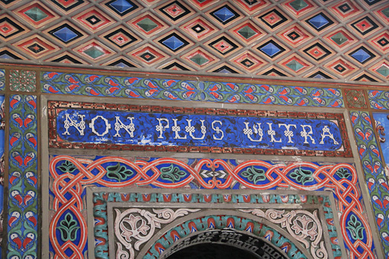 | 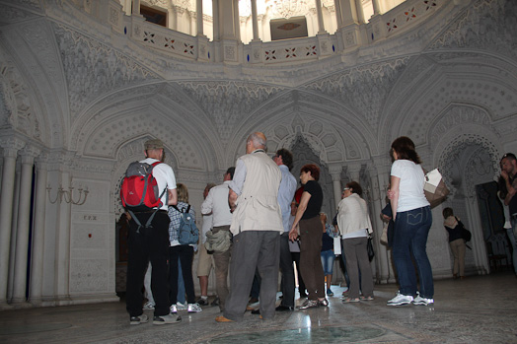 | 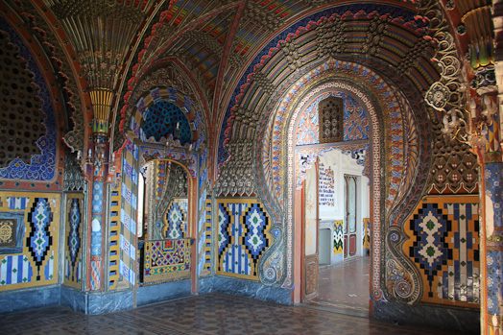

Abbiamo seguito un percorso lungo il quale siamo rimasti davvero impressionanti dalla bellezza e dalla rarità artistica ed architettonica, affascinati dai colori e dalla luce, da tanta perfezione.
E mentre i nostri occhi restavano ipnotizzati da tanta bellezza, Massimo Sottani, la nostra guida, lungo il percorso ci erudiva sullo stile, sulla simbologia, e sulle frasi del Panciatichi scritte attorno o sotto i portali, oppure sulle pareti o sulla sommità di finestre. Frasi che lasciano intendere quanto il Marchese fosse incompreso e non apprezzato a quei tempi (NOS CONTRA TODOS – TODOS CONTRA NOS), oppure della considerazione che egli avesse per la politica, dopo essersi dimesso da deputato del Regno d’Italia nel 1867 (Mi vergogno a dirlo, ma è vero, l’Italia è in mano a ladri, meretrici e sensali, ma non di questo mi dolgo, ma del fatto che ce lo siamo meritato). Frasi che fanno riflettere sulla lungimiranza di quest’uomo davvero geniale.
Alla fine, ci siamo resi conto che Sammezzano, oltre ad essere un luogo incredibile, di straordinaria bellezza, è anche un luogo di riflessione, di incontro di culture e di religioni, di vicinanza. Sammezzano è un ponte verso l’oriente. Tutto ciò che è bello, di dovunque esso sia, in questo luogo diventa sintesi e si materializza, manifestandosi senza alcun pregiudizio, senza frontiere o ostacoli.
Un luogo dove anche le tre religioni monoteiste trovano un punto di incontro, com’è facilmente intuibile nella piccola e semplice cappella presente nel Castello, in cui assieme ad un piccolo altare, un monoblocco in terracotta costruito nella fornace del Parco, ed un crocifisso, (che però è posto in secondo piano), convivono altri simbolismi riconducibili all’Islam e all’Ebraismo. Tali vogliono essere, per esempio, il triangolo presente sotto la croce sull’altare, elemento universale che vuole simboleggiare il ritorno all’unità primordiale, o la scritta Dio è Grande, sulla parete dietro l’altare, frase comunemente utilizzata nella religione islamica. Peraltro, tenuto conto che il Panciatichi non ebbe un buon rapporto con la Chiesa Cattolica, parrebbe strana la presenza di una cappella nella sua dimora. Tuttavia, alla luce della simbologia utilizzata in questo piccolo luogo di culto privato, io sarei propenso a pensare che il Marchese fosse un agnostico, cioè che credesse in Dio, ma in un Dio universale, punto di incontro e di origine delle tre grandi religioni.

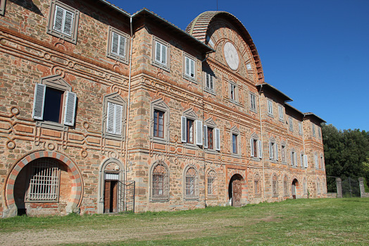

Al termine della visita abbiamo lasciato il Castello con un pizzico di malinconia, delusi dal totale disinteresse delle istituzioni per un Edificio di così straordinaria ed unica bellezza, lasciato in stato di totale abbandono ed in mani private.
Ma del resto, quello di Sammezzano non è l’unico esempio in tal senso. La cultura in Italia è considerata un fardello, non certo un investimento. In Paesi più civili ed intelligenti, invece, si valorizzano anche semplici sassi! Che rabbia!
E mi rifiuto di ascoltare le voci di quanti, accreditandosi come critici d’arte, definiscono questo luogo di scarso valore artistico ed architettonico, asserendo che, in realtà, in esso vi sarebbero stati riprodotti vari stili architettonici, provenienti da diverse culture, prive di un comune denominatore e senza alcuna connessione diretta con il territorio e la popolazione autoctona.
La bellezza è arte! La perfezione è arte! E meritano rispetto.
E ciò che il Marchese Panciatichi ci ha lasciato in eredità è davvero grande, straordinario, è bellezza, è arte. E merita di essere patrimonio pubblico.

15 giu. 2013

Nicola Di Modugno

